A vizsgáztató tölti ki:  Vizsga dátuma: ............. év ............. hó ........ nap  Vizsgaközpont azonosítója: .............  Vizsgáztató neve: .................................................... | A vizsgáztató tölti ki:  Értékelés: Összpontszám: /max.: 20 pont  megfelelt/nem felelt meg  Vizsgáztató aláírása:
 | Vizsgázó neve:
20. FELADAT
A következő képszerkesztési vizsgatesztben először egy, a képszerkesztés elméletével kapcsolatos kérdésre kell válaszolnia, majd gyakorlati lépéseket kell végrehajtania a megadott állományokon.
- Az alábbiak közül melyik igaz a vektorgrafikus képekre? Jelölje meg a helyes választ! [1 pont]
(a) | a vektorgrafikus képek bittérképet használnak a képi információk tárolására
(b) | vektorgrafika esetében a kép matematikai objektumokból épül fel
(c) | a vektorgrafikus képek nem nagyíthatóak korlátok nélkül
(d) | a vektorgrafikus objektumok mérete nem változtatható
- Ebben a feladatban a jövőbe teszünk utazást. A dolgozószoba ablakán kitekintve a Földet, s a körülötte keringő űrállomást láthatjuk, amely a szemünk előtt halad el. Indítsa el a képszerkesztő szoftvert, majd nyissa meg az Atlantis.jpg, Nemzetközi_űrállomás.jpg és a Munka_vége.jpg állományokat a megadott könyvtárból, a kijelölt adathordozóról! A befogadó kép a Munka vége nevű kép lesz! [1 pont]
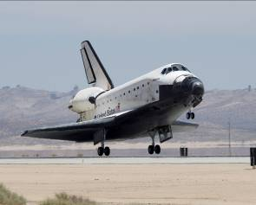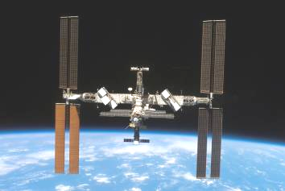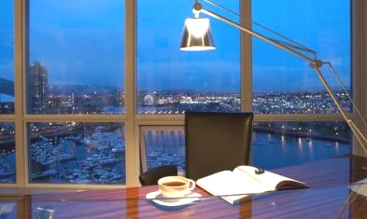
- Készítsen másolatot a háttérrétegéről a Munka_vége képen! [1 pont]
- A másolaton jelölje ki az ablakokat és vágja ki a tartalmukat! Ügyeljen a pontos kijelölésekre! [1 pont]
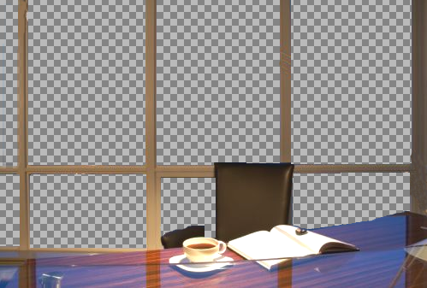
- Csökkentse a Nemzetközi_űrállomás képét az ötödére (20%-ra) [1 pont]
- Mentse el jpg formátumban az eredeti néven a megadott helyre! [1 pont]
- Majd másolja át a teljes képet a befogadó képre egy önálló rétegre! [1 pont]
- Helyezze el megfelelő módon az ablakfal mögé! [1 pont]
- Csökkentse az Atlantis nevű kép méretét is az ötödére (20%-ra) [1 pont]
- Jelölje ki a képen az űrrepülőgépet, és tárolja el a kijelölést egy önálló rétegen! [1 pont]
- Mentse el az állományt a képszerkesztő program eredeti formátumában az eredeti névvel a megadott helyre! [1 pont]
- Majd másolja át az űrrepülőgépet a befogadó képre! [1 pont]
- Transzformálja az átmásolt réteget: mozgatás, méretezés, forgatás, rétegsorrend megváltoztatása! [1 pont]
- Készítsen rétegmásolatot az így átalakított rétegről! [1 pont]
- Vízszintes irányú tükrözés után helyezze el a másolatot egy még üres ablakban! [1 pont]
- Készítsen az űrsiklók fölé szövegréteget a következő felirattal: Az űrkutatás nagyon sokba kerül ! [1 pont]
- A felirat színe fehér, betűtípusa Times New Roman Bold Italic, mérete pedig 32 pixel legyen. A szövegréteg az agancsok alá kerüljön önálló rétegekre! [1 pont]
- Készítsen rétegmásolatot a szövegrétegről, majd a másolatra alkalmazzon elmosó hatást kiváltó effektust, illetve szűrőt (a választott programtól függően)! [1 pont]
- A montázs elkészült. Mentse el munkáját a képszerkesztő program saját formátumában, a Kutatás_sokba_kerül néven a megadott helyre! [1 pont]
- Nyomtassa ki a végeredményt, az alapértelmezett nyomtatási beállításokkal. A nyomtatást fájlba végezze (.prn, vagy .pdf állományba)! Zárja be a megnyitott képeket és a képszerkesztő szoftvert! [1 pont]
